耕地质量等级评定系统在国土资源工作中的应用

## 【摘要】

# 绪论

## 背景

根据国土资源部《关于强化管控落实最严格耕地保护制度的通知》（国土资发〔2014〕18号）的要求，党中央、国务院高度重视耕地保护工作。党的十八大、十八届三中全会和中央经济工作会议、城镇化工作会议、农村工作会议就严防死守18亿亩耕地保护红线、确保实有耕地面积基本稳定、实行耕地数量和质量保护并重等提出了新的更高要求。

根据浙江省国土资源厅《关于做好建设项目“占优补优’耕地占补平衡工作的通知》（浙土资函[2015]48号）以及《浙江省国土资源厅关于贯彻落实建设项目“占优补优”耕地占补平衡工作的补充通知》（浙土资函〔2015〕78号）的文件精神，从2015年开始要按照“占优补优” 、“占水田补水田”的原则，补充耕地质量等级不得低于占用耕地质量等级，占用水田必须补充同等数量的水田。除对交通、能源、水利等基础设施项目，教育、医疗、城市道路等城市基础设施项目，以及军事项目，因受客观条件限制，确实无法直接做到“占优补优”、“占水田补水田”的，允许采取“补改结合”方式，以补充耕地项目新增的旱地和“旱地改水田”耕地质量提升项目增加的水田共同落实占水田补水田任务，实现耕地数量和质量占补平衡。2015年度采取“补改结合”方式落实耕地占补平衡的，拟安排的“旱地改水田”耕地质量提升项目必须已经省国土资源厅同意并完成立项和规划设计。

“补改结合”方式落实耕地占补平衡是指在垦造优质耕地的基础上，提升现有耕地质量、将旱地改造为水田，以补充耕地数量落实建设占用耕地“占一补一”，以提升耕地质量落实建设占用耕地“占优补优”，以旱地改造水田落实建设占用耕地“占水田补水田”。

有序开展耕地质量提升项目建设，结合1∶1万县级耕地质量等级数据库，开展耕地质量提升潜力调查，结合“十三五”时期经济建设需求和“千万亩耕地质量提升工程”、表土剥离工作，统筹规划，明确耕地质量提升区域和目标任务，建立耕地质量提升项目库，制定年度实施计划，并将其列入土地整治规划的内容。耕地质量提升项目实施程序和项目管理可参照高报标准基本农田项目（建设类）施行，同时必须满足项目设计规模不低于100亩且集中连片，项目选址优先在土地利用总体规划的永久基本农田保护区范围内，项目竣工后耕地质量等级（利用等）提升1个等级以上。耕地质量提升项目竣工验收后，耕地质量达到高标准基本农田建设要求的，允许按“建设类”标准认定为高标准基本农田。因此，

## 概述

## 研究的目的和意义

为了实现“补改结合”方式，寻找可提升耕地资源，有效提升地块耕地质量等级，才能更好地落实耕地占补平衡。所以，有效快捷地筛选原有耕地资源，对现在数据进行重新计算，可以有效遴选，建立可提升耕地后备资源库，为进一步实现“补改结合”方式落实耕地占补平衡创造有利条件。

# 耕地质量等级评价体系

## 工作依据

为贯彻落实最严格的耕地保护制度，加强耕地占补平衡管理，根据《浙江省土地整治条例》和国土资源部《关于强 化管控落实最严格耕地保护制度的通知》（国土资发〔2014〕 18 号）精神，省厅制定了《浙江省土地整治补充耕地质量等级评定办法（试行），用于本省范围内各类土地整治项目补充耕地质量等级的评定工作。其他土地整治项目耕地质量待级评定，可参照本办法执行。

## 依法依规原则

严格遵循《浙江省土地整治条例》；严格遵循《农用地质量分等规程》（GB/T 28407-2012）的基本原则、技术路线、方法步骤开展补充耕地质量等级评定工作。

## 耕地质量评定收集资料

1. 1∶1万县级耕地质量等级数据库
2. 耕地质量等级评定分等因素记分规则表（见附录A）

# 系统选择及设计概述

## 平台选择

* + 1. 开发平台使用Visual Studio 2015，框架为.Net Framework 4.0+DotSpatial + IronRuby。

## DotSpatial概述

* + 1. DotSpatial是一套基于.Net Framework 4.0平台开发的开源GIS类库，整套类库用C#语言编写而成。
    2. 近年来GIS开源软件发展很快，DotSpatial是众多GIS开源软件中功能比较全面、扩展性比较好的一款，它提供空间数据的处理、分析、投影等功能。传统的GIS商业软件虽然开发文档齐全，支持多种GIS数据格式，但是授权昂贵，并且安装占用大量的磁盘空间，例如使用Arcgis Engine开发需要在目标机器安装配套环境，不利于程序打包移植运行。
    3. DotSpatial构成

DotSpatial是一套基于.Net Framework 4.0平台开发的开源GIS类库，整套类库是使用C#语言编写完成，以GNU LGPL授权（GNU Library General Public License）形式开放源代码，目前整个项目由几十个开发者共同维护，并且不断地有新的开发人员参其中。

* + 1. DotSpatial的类库可供其他程序直接调用，Mapwindow 6、Hydrodesktop、Mad、Area of Review、Marine Life等开源GIS软件使用了DotSpatial的类库提供的功能。为了让开发者迅速熟悉这套类库，官网提供了一个已经编译好的简易示例程序。该程序支持Shapefile文件，实现了缩放、平移等常见GIS操作，并且支持扩展。

## Ruby概述

Ruby 是一种面向对象、命令式、函数式、动态的通用编程语言。遵守BSD许可证和Ruby License。它的灵感与特性来自于Perl、Smalltalk、Eiffel、Ada以及Lisp语言。在.Net平台中可使用IronRuby实现跨语言调用

该程序中，通过调用Ruby脚本，以插件形式实现对耕地利用等别、经济等别的计算，同时方便实现后期的管护与修订。

## 类图设计

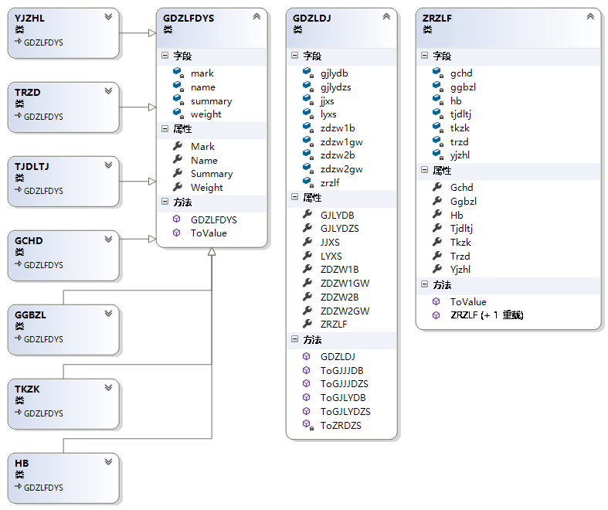

1. （规范性附录）

耕地质量等级评定分等因素记分规则表

表A.1浙西南山地区水稻-分等因素-自然质量分关系表

|  |  |  |  |  |  |  |  |
| --- | --- | --- | --- | --- | --- | --- | --- |
| 质量分值 | 田间道路条件 | 田块状况 | 土壤质地 | 耕层厚度（厘米） | 有机质含量（%） | 灌溉保证率（%） | 海拔（米） |
| 100 | 通达度高，路网布局合理，工程质量高  完全满足机械化运输要求，耕作便利 | 田块平整，连片，布局合理，完全满足农业机械化和规模化经营要求 | 壤土 | ≥20 | ≥3.0 | ≥85 | ≤10 |
| 95 |  | 田块平整，不连片，布局合理，满足农业机械化和规模化经营要求 |  | 18～20 |  |  | 10～50 |
| 90 |  |  | 粉砂壤土，粘壤土 | 15～18 | 2.5～3.0 | 70~85 | 50～150 |
| 85 | 通达度较高，路网布局合理，工程质量较高，可满足机械化运输要求，耕作较便利 | 田块平整，不连片，布局一般，基本满足农业机械化和规模化经营要求 |  |  |  |  |  |
| 80 |  |  | 壤粘土，砂壤土 |  | 2.0～2.5 |  | 150～300 |
| 75 |  |  |  |  |  |  |  |
| 70 | 通达度较高，路网布局一般，工程质量较高，基本满足机械化运输要求，耕作便利度中等 |  |  | 10～15 | 1.5～2.0 | 55~70 | 300～500 |
| 65 |  |  |  |  |  |  |  |
| 60 |  | 田块平整，破碎，布局一般，不能满足农业机械化和规模化经营要求 | 粘土 |  | 1.0～1.5 |  |  |
| 55 |  |  |  |  |  |  |  |
| 50 | 通达度较高，路网布局不合理，工程质量较高，不能满足机械化运输要求，耕作不便利 |  |  | <10 |  | 40~55 | 500～800 |
| 45 |  |  |  |  |  |  |  |
| 40 |  |  | 砂土 |  | 0.5～1.0 |  |  |
| 35 |  |  |  |  |  |  |  |
| 30 |  |  |  |  |  | ＜40 | 800～1000 |
| 20 |  |  |  |  | <0.5 |  |  |
| 15 |  |  |  |  |  |  |  |
| 10 |  |  |  |  |  |  | ＞1000 |
| 权重 | 0.1 | 0.1 | 0.2 | 0.2 | 0.1 | 0.2 | 0.1 |

表A.2 浙西南山地区油菜-分等因素-自然质量分关系表

|  |  |  |  |  |  |  |  |  |
| --- | --- | --- | --- | --- | --- | --- | --- | --- |
| 质量分值 | 田间道路条件 | 田块状况 | 土壤质地 | 耕层厚度（厘米） | 有机质含量（%） | 坡度（度） | pH值 | 有效土层厚度（厘米） |
| 100 | 通达度高，路网布局合理，工程质量高  完全满足机械化运输要求，耕作便利 | 田块平整，连片，布局合理，完全满足农业机械化和规模化经营要求 | 壤土 | ≥20 | ≥3.0 | 0～2 | 6.5～7.5 | ≥100 |
| 95 |  | 田块平整，不连片，布局合理，满足农业机械化和规模化经营要求 |  |  | 2.5～3.0 |  |  |  |
| 90 |  |  | 粉砂壤土，粘壤土 | 18～20 | 2.0～2.5 | 2～6 |  | 80～100 |
| 85 | 通达度较高，路网布局合理，工程质量较高，可满足机械化运输要求，耕作较便利 | 田块平整，不连片，布局一般，基本满足农业机械化和规模化经营要求 |  |  |  |  |  |  |
| 80 |  |  |  | 15～18 | 1.5～2.0 |  | 5.5～6.5 |  |
| 75 |  |  | 壤粘土，砂壤土 |  |  |  |  |  |
| 70 | 通达度较高，路网布局一般，工程质量较高，基本满足机械化运输要求，耕作便利度中等 |  |  |  | 1.0～1.5 |  |  | 60～80 |
| 65 |  |  |  | 10～15 |  |  |  |  |
| 60 |  | 田块平整，破碎，布局一般，不能满足农业机械化和规模化经营要求 |  |  |  | 6～15 |  |  |
| 55 |  |  |  |  |  |  |  |  |
| 50 | 通达度较高，路网布局不合理，工程质量较高，不能满足机械化运输要求，耕作不便利 |  | 砂土 |  | 0.5～1.0 |  |  |  |
| 45 |  |  | 粘土 |  |  |  |  |  |
| 40 |  |  |  |  |  |  | 4.5～5.5，7.5～8.5 | 30～60 |
| 35 |  |  |  | <10 |  |  |  |  |
| 30 |  |  |  |  |  | 15～25 | >8.5 |  |
| 20 |  |  |  |  | <0.5 |  | <4.5 | <30 |
| 15 |  |  |  |  |  |  |  |  |
| 10 |  |  |  |  |  |  |  |  |
| 5 |  |  |  |  |  | ＞25 |  |  |
| 权重 | 0.1 | 0.1 | 0.1 | 0.2 | 0.1 | 0.2 | 0.1 | 0.1 |

表A.3 1：1万县级耕地质量等级数据库字段说明

|  |  |  |  |
| --- | --- | --- | --- |
| 序号 | 字段名称 | 字段代码 | 字段内容 |
| 1 | 图斑号 | BSM | 1 |
| 2 | 要素代码 | YSDM | 2007010110 |
| 3 | 单元编号 | DYBH | 3311211022090000081 |
| 4 | 图斑编号 | TBBH | 81 |
| 5 | 地类编码 | DLBM | 013 |
| 6 | 地类名称 | DLMC | 旱地 |
| 7 | 权属性质 | QSXZ | 32 |
| 8 | 权属单位代码 | QSDWDM | 3311211022090000000 |
| 9 | 权属单位名称 | QSDWMC | 莲树坑村 |
| 10 | 坐落单位代码 | ZLDWDM | 3311211022090000000 |
| 11 | 坐落单位名称 | ZLDWMC | 莲树坑村 |
| 12 | 图斑地类面积 | TBDLMJ | 675.64000000000 |
| 13 | 图斑面积 | TBMJ | 997.82000000000 |
| 14 | 指标区代码 | ZBQLXDM | Ⅳ204 |
| 15 | 熟制 | FZLXDM | 2 |
| 16 | 国家级标准耕作制度 | BZGZZD | 早稻-晚稻 |
| 17 | 土地利用系数 | LYXS | 0.71400000000 |
| 18 | 土地经济系数 | JJXS | 0.55800000000 |
| 19 | 早稻自然质量分 | ZD_ZRZLF | 0.72300000000 |
| 20 | 晚稻自然质量分 | WD_ZRZLF | 0.72300000000 |
| 21 | 自然等指数 | ZRDZS | 2655 |
| 22 | 自然质量等别 | ZRD | 18 |
| 23 | 利用等指数 | LYDZS | 1896 |
| 24 | 等用等别 | LYD | 13 |
| 25 | 经济等指数 | JJDZS | 1058 |
| 26 | 经济等别 | JJD | 8 |
| 27 | 国家自然等指数 | GJZRDZS | 2954 |
| 28 | 国家自然等别 | GJZRD | 8 |
| 29 | 国家利用等指数 | GJLYDZS | 1212 |
| 30 | 国家利用等别 | GJLYD | 9 |
| 31 | 国家经济等指数 | GJJJDZS | 1147 |
| 32 | 国家经济等别 | GJJJD | 10 |
| 33 | 土壤肥力 | TRFL | 4 |
| 34 | 表层土壤质地 | BCTRZD | 2 |
| 35 | 土壤有机质含量 | TRYJZHL | 4.00000000000 |
| 36 | 障碍层距地表深度 | ZACJDBSD | 13 |
| 37 | 灌溉保证率 | GGBZL | 3 |
| 38 | 海拨高度等别 | HBGD | 5 |
| 39 | 土壤肥力值 | TRFLZ | 50~60 |
| 40 | 表层土壤质量值 | BCTRZDZ | 粉砂壤土\粘壤土 |
| 41 | 土壤有机质含量值 | TRYJZHLZ | ≧3 |
| 42 | 耕作层厚度 | ZACJDBSDZ | 10~15 |
| 43 | 灌溉保证率值 | GGBZLZ | 30~50 |
| 44 | 海拔高度值 | HBGDZ | 300~500 |
| 45 | 指定作物1名称 | ZDZW1MC | 水稻 |
| 46 | 指定作物1光温生产力指数 | ZDZW1GW | 1836 |
| 47 | 指定作物1产量比系数 | ZDZW1B | 1.00000000000 |
| 48 | 指定作物2名称 | ZDZW2MC | 水稻 |
| 49 | 指定作物2光温生产力指数 | ZDZW2GW | 1836 |
| 50 | 指定作物2产量比系数 | ZDZW2B | 1.00000000000 |